Windows7 Update 후 발생하는 드라이버 오류 대처 방안.
◈ 컴퓨터 Windows7 Update 과정에서 기계의 드라이버가 임의로 업그레이드 됨에 따른 오류발생으로 기계조작 과정에서 통신 끊어짐, 동일한 모션 반복, 조각범위 이탈, 특정 위치에서 통신오류 등의 문제가 발생한다.
◈ Windows7 Update 후 발생하는 드라이버 오류는 컴퓨터(PC)의 “포트 드라이버”의 최신버전을 구 버전으로 변경 하여 발생하는 문제점을 해결 할 수 있다.
◈ 해결방법 : 아래 자료 참조

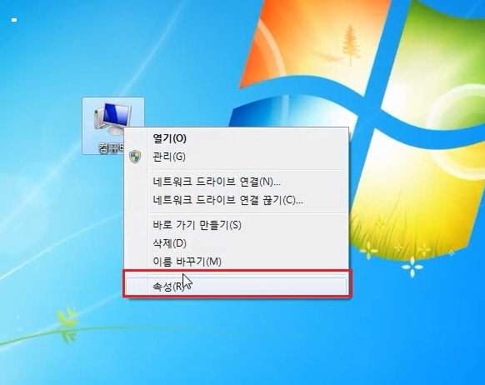
- “내컴퓨터”(마우스 우측버튼) 클릭 → “속성” 클릭 → 새로운 창 생성 된다.
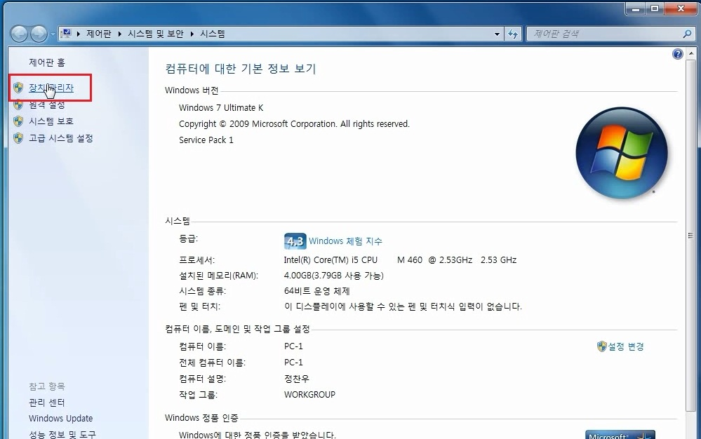
- “장치관리자” 클릭 → “장치관리자” 창이 생성 된다.

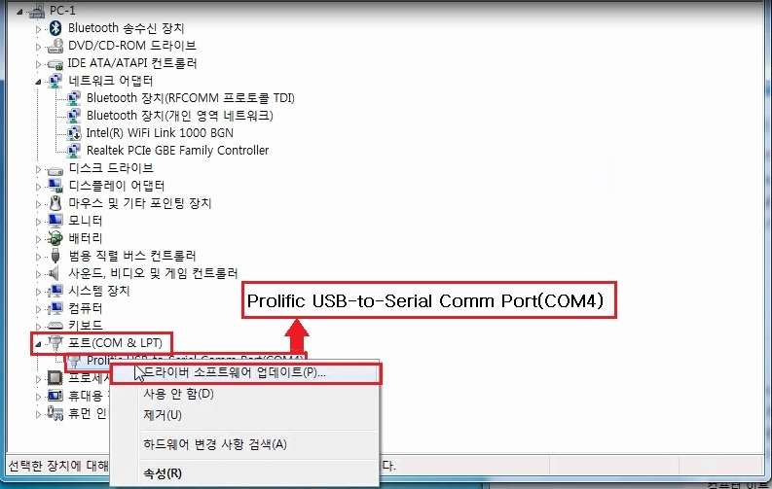
- “포트”(COM % LPT) 클릭 → “Prolific USB-to-Serial Comm Port”(마우스 우측버튼)클릭 → “드라이버 소프트웨어 업데이트” 클릭 → “드라이버 소프트업데이트”창이 생성 된다.
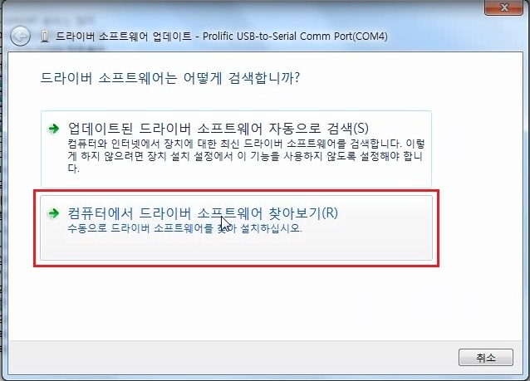
- “컴퓨터에서 드라이버 소프트웨어 찾아보기” 클릭 → 컴퓨터에서 드라이버 소프트웨어 찾아보기”창으로 이동 된다. (※ 자동으로 검색을 하게 되면 최신버전으로만 설치되기 때문에 반드시 “컴퓨터에서 드라이버 소프트웨어 찾아보기” 선택.)

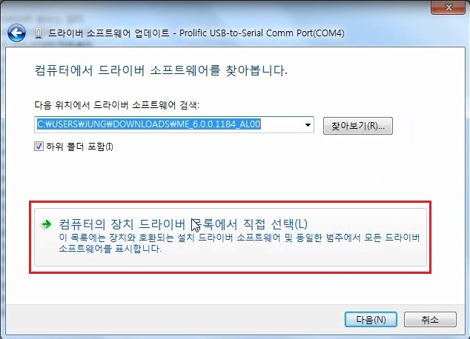
- “컴퓨터의 장치 드라이버 목록에서 직접 선택” 클릭 → “설치할 하드웨어 장치 드라이버”창으로 이동 된다.
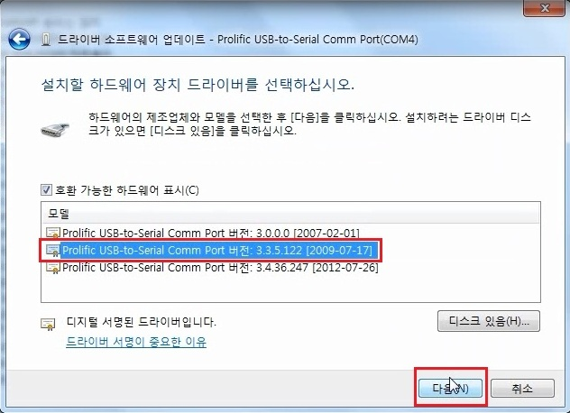
- “Prolific USB-to-Serial Comm Port 버전 : 3. 3. 5. 122 [2009-07-17]” 클릭 → “다음” 클릭 → “드라이버 소프트웨어 설치”창으로 이동 된다.

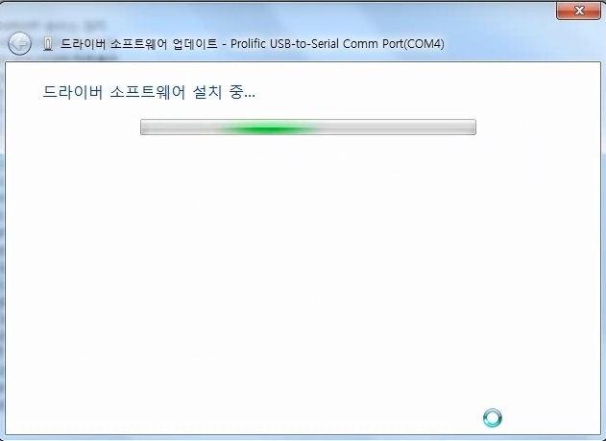
- “드라이버 소프트웨어 설치 중” 창이 자동으로 다음단계로 넘어 갈 때까지 기다린다.
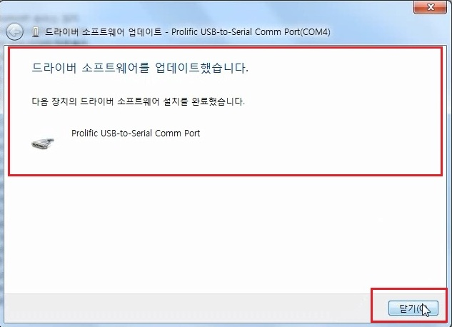
- “드라이버 소프트웨어를 업데이트했습니다”창으로 바뀜 → “다음 장치의 드라이버소프트웨어 설치를 완료했습니다”메시지 아래의 내용 “Prolific USB-to-Serial Comm Port”확인 → “다음” 클릭 → “드라이버 소프트업데이트”창이 사라지고 버전 변경 설치가 끝난다.

